السيرة الشخصية للدكتور عدي هاني محمد
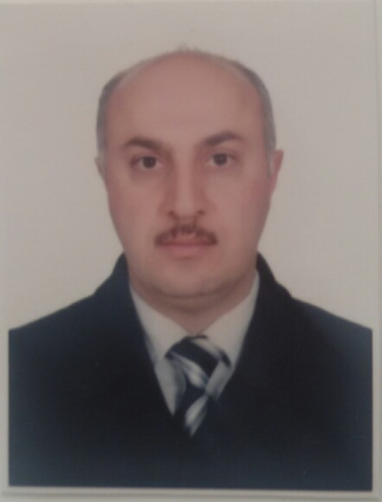

*الاسم : عدي هاني محمد

*الاختصاص: جراحة الكلى والمسالك البولية والتناسلية وعقم الرجال

*مدة الخدمة بعد الاختصاص :13 سنة

*الجنسية: عراقي

*الحالة الزوجية: متزوج وله 4 اطفال

*محل وتاريخ الولادة: العراق-ديالى 7-2-1975

*عنوان السكن: الموصل-حي الحدباء

*عنوان الوظيفة: كلية الطب-جامعة الموصل ومستشفى السلام التعليمي

*رقم الخلوي: 7704490925- 00964 / 00964-7517262943

*البريدالالكتروني:usamerrai@gmail.com

الشهادات

- شهادة البكالوريوس في الطب والجراحة العامة عام 1996- 1997من كلية طب الموصل.
- شهادة الاختصاص العالي (الدكتوراه) في جراحة الكلى والمسالك البولية من الجامعة الاردنية- عام 2005 و هذه الشهادة معادلة للزمالة البريطانية والبورد الامريكي للجراحة البولية.
- البورد الاردني في الجراحة البولية من المجلس الطبي الاردني- 2005.
- البورد العربي للجراحة البولية من المجلس العربي للاختصاصات الطبية- 2006.
- عضوية كلية الجراحين الملكية البريطانية في دبلن- ايرلندا عام 2007.

الالقاب والخبرات العلمية الاكاديمية والمهنية

- طبيب اختصاص في الجراحة البولية في كبرى مستشفيات وزارة الصحة الاردنية لثلاث سنوات( من 2006 الى نهاية 2008).
- استاذ مساعد في قسم الجراحة بكلية الطب- جامعة الموصل منذ 2008 وحتى الان.
- عضو في لجنة ضمان الجودة وتقييم الاداء الجامعي في كلية طب الموصل ولسنتين متتاليتن(2017-2018)و (2018-2019).
- عضو في اللجنة المركزية لاعتمادية كليات الطب – كلية طب الموصل(2018-2019).
- عضو في لجنة نظام المقررات لقسم الجراحة (2018-2019).
- طبيب اختصاص اقدم جراحة بولية في المستشفى الجمهوري التعليمي و مستشفى السلام التعليمي بالموصل منذ عشر سنوات ولايزال على راس عمله.
- مؤهل للحصول على لقب طبيب استشاري منذ ثلاث سنوات ولم تتح لي فرصة التقديم للحصول على اللقب بسبب الظروف التي كانت في الموصل.
- عضو جمعية جراحي الكلى والمسالك البولية العراقية.
- عضو الجمعية الاوربية لجراحة الكلى والمسالك البولية
- عضو سابق في الجمعية الاردنية لجراحي الكلى والمسالك البولية.
- عضو في نقابة الاطباء العراقية.
- عضو سابق في نقابة الاطباء الاردنية.
- شارك بندوات التعليم الطبي المستمر بالحضور والقاء المحاضرات في الندوات العلمية بكلية طب الموصل.
- تم تكليفه ولمدة سنتين دراسيتين بالقاء المحاضرات والتدريب العملي لطلبة كلية طب نينوى وحصل على كتب شكر وتقدير من الكلية لخدماته.
- اشرف على تدريب الاطباء المقيمين في اختصاص الجراحة البولية في مستشفى السلام التعليمي ولايزال حتى الان.
- الحضور المستمر والمشاركة بفعاليات التعليم الطبي المستمر في مستشفى الجمهوري التعليمي ومستشفى السلام التعليمي.
- تدريس الطلبة في كلية الطب بالجامعة الاردنية وحاصل على شهادة تقدير في هذا المجال (منذ 2005 وحتى 2006).
- المشاركة المستمرة في فعاليات الجمعية الاردنية لجراحي المسالك البولية(2004-2008).
- خبرة15 سنة في مجال الجراحة البولية العصبية وفحوصات تخطيط المثانة الديناميكية.
- اجراء مختلف انواع العمليات الجراحية المفتوحة وكذلك المعقدة وخبرة 13 سنة في اجراء مختلف انواع العمليات المنظارية للكلى والمسالك البولية.
- خبرة كبيرة في مجال جراحات الاطفال البولية والتشوهات الخلقية البولية.
- لي بحثان منشوران في المجلة العراقية للعلوم الطبية (سنة 2013)وبحث منشور في مجلة بغداد للعلوم الطبية(سنة 2013)وبحث منشور في مجلة تكريت الطبية (سنة 2014) وبحث منشور في المجلة السعودية لامراض وزراعة الكلى(سنة 2010).
- لي بحث علمي حاز على لقب " البحث الرائد" في المعرض العلمي لجامعة الموصل-2014.

